POOMSE KEUMGANG

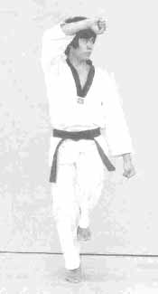

Keumgang (betydende diamant) har betydningen af "hårdhed og massivhed". Bjerget Keumgang på den koreanske halvø, som betragtes som centeret for den nationale ånd, og "Keumgang yoksa" (Keumgang kriger) som benævnt af Buddha, som repræsenter en mægtig kriger, er baggrunden for benævnelsen af denne Poomse.
Nye teknikker introduceret i denne Poomse er batangson-teok-chigi, hansonnal-momtong-an-makki, keumgang-makki, santeul-makki, keun-dol-cheogi (stort hængsel), og haktari-seogi. Poomse-linien symboliserer et bjerg udtrykt ved et kinesisk bogstav. Bevægelserne skal være kraftfulde og velafbalancerede, så de passer til en sortbæltes værdighed.

Poomse Keumgang's Poomse-linie.

Ra
Da
Ga2
Ga1
Na
Ga

Joonbi
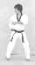
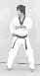
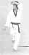
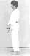
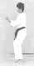
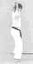
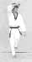
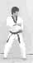
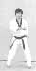
17
16
15
8
9
10
14
11
13
12
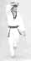
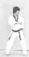
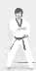
25
26
27
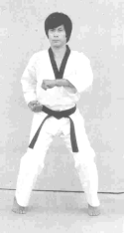
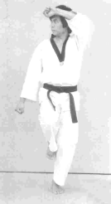
20
19
18
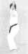
21
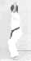
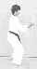
22
24
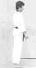
23
1
2
3
4
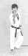
7
6
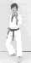
5

POOMSE KEUMGANG

Nr. | Blik / Sison | Place-ring | Stand | Bevægelse | Teknik
Joonbi | Ga | Na | Naranhi seogi | Kig mod Ga | Gibon joonbi seogi
01 | Ga | Ga | Oen apkoobi | Gå et skridt frem mod Ga (med venstre ben forrest). | An palmok momtong hechyo makki
02 | Ga | Ga | Oreun apkoobi | Gå et skridt frem mod Ga (med højre ben forrest). | Oreun batangson teok-chigi
03 | Ga | Ga | Oen apkoobi | Gå et skridt frem mod Ga (med venstre ben forrest). | Oen batangson teok-chigi
04 | Ga | Ga | Oreun apkoobi | Gå et skridt frem mod Ga (med højre ben forrest). | Oreun batangson teok-chigi
05 | Ga | Ga | Oreun dwitkoobi | Gå et skridt tilbage mod Na med højre ben. | Hansonnal momtong makki
06 | Ga | Ga | Oen dwitkoobi | Gå et skridt tilbage mod Na med venstre ben. | Hansonnal momtong makki
07 | Ga | Na | Oreun dwitkoobi | Gå et skridt tilbage mod Na med højre ben. | Hansonnal momtong makki
08 | Da | Na | Oreun haktari seogi | Højre fod samme placering.  Venstre fod trækkes ind til højre knæ. Se mod Da. | Keumgang makki
09 | Da | Na | Joochom seogi | Sæt venstre fod ("vælt til siden"). | Keun-dol cheogi
10 | Ga1 | Da | Joochom seogi | Kroppen drejer til venstre. Begge fødder bevæges på Da-linien (kroppen drejer 360°). Se mod Ga1. | Keun-dol cheogi
11 | Ga1 | Ga1 | Joochom seogi | Højre fod løftes op på linie med venstre fod og udfører jijjigki på Ga1-linien. Se mod Ga1. | Santeul makki  KIHAP
12 | Ra | Ga1 | Joochom seogi | Højre fod samme placering.  Kroppen drejer til højre (180°). Venstre fod bevæges på Ga1-linien. Se mod Ra. | An palmok momtong hechyo makki
13 | Ra | Ga1 | Naranhi seogi | Højre fod samme placering. Træk venstre fod et skridt ind og hæv kroppen. | Arae hechyo makki
14 | Da | Da | Joochom seogi | Venstre fod løftes op. Højre fod samme placering.  Kroppen drejer til højre (180°). Venstre fod  udfører jijjigki på Da-linien. Se mod Da. | Santeul makki
15 | Ra | Da | Oen haktari seogi | Ventre fod samme placering.  Højre fod trækkes ind til venstre knæ, samtidig med at kroppen drejes til højre (90°) (baglæns rundt). Se mod Ra. | Keumgang makki
16 | Ra | Da | Joochom seogi | Sæt højre fod ("vælt til siden"). | Keun-dol cheogi
17 | Ra | Na | Joochom seogi | Kroppen drejer til højre. Begge fødder bevæges på Da-linien (kroppen drejer 360°). Se mod Ra. | Keun-dol cheogi
18 | Ra | Na | Oen haktari seogi | Venstre fod samme placering.  Højre fod trækkes ind til venstre knæ. Se mod Ra. | Keumgang makki
19 | Ra | Ra | Joochom seogi | Sæt højre fod ("vælt til siden"). | Keun-dol cheogi
20 | Ga2 | Ra | Joochom seogi | Kroppen drejer til højre. Begge fødder bevæges på Ra-linien (kroppen drejer 360°). Se mod Ga2. | Keun-dol cheogi

21 | Ga2 | Ga2 | Joochom seogi | Venstre fod løftes op på linie med højre fod og udfører jijjigki på Ga2-linien. Se mod Ga2. | Santeul makki  KIHAP
22 | Da | Ga2 | Joochom seogi | Venstre fod samme placering.  Kroppen drejer til venstre (180°). Højre fod bevæges på Ga2-linien. Se mod Da. | An palmok momtong hechyo makki
23 | Da | Ga2 | Naranhi seogi | Venstre fod samme placering. Træk højre fod et skridt ind og hæv kroppen. | Arae hechyo makki
24 | Ra | Ra | Joochom seogi | Højre fod løftes op. Venstre fod samme placering.  Kroppen drejer til venstre (180°). Højre fod  udfører jijjigki på Ra-linien. Se mod Ra. | Santeul makki
25 | Da | Ra | Oreun haktari seogi | Højre fod samme placering.  Venstre fod trækkes ind til højre knæ samtidig med at kroppen drejes 90° til venstre (baglæns rundt). Se mod Da. | Keumgang makki
26 | Da | Na | Joochom seogi | Sæt venstre fod ("vælt til siden"). | Keun-dol cheogi
27 | Ga | Na | Joochom seogi | Kroppen drejer til venstre. begge fødder bevæges på Ra-linien (kroppen drejer 360°). Se mod Ga. | Keun-dol cheogi
Keuman | Ga | Na | Naranhi seogi | Højre ben samme placering, træk venstre ben til højre ben.  Kig mod Ga. | Gibon joonbi seogi

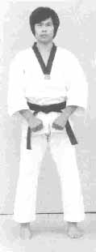
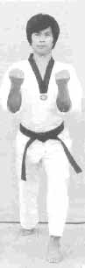
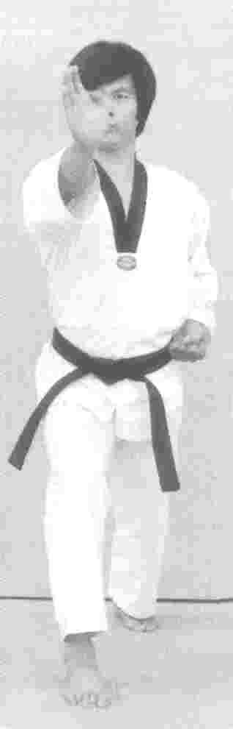
Joonbi
Blik / Sison : Ga
Placering : Na
Stand : Naranhi seogi
Bevægelse : Kig mod Ga
Teknik : Gibon joonbi seogi

1
Blik / Sison : Ga
Placering : Ga
Stand : Oen apkoobi
Bevægelse : Gå et skridt frem mod Ga (med venstre ben forrest).
Teknik : An palmok momtong hechyo makki

2
Blik / Sison : Ga
Placering : Ga
Stand : Oreun apkoobi
Bevægelse : Gå et skridt frem mod Ga (med højre ben forrest).
Teknik : Oreun batangson teok-chigi

3
Blik / Sison : Ga
Placering : Ga
Stand : Oen apkoobi
Bevægelse : Gå et skridt frem mod Ga (med venstre ben forrest).
Teknik : Oen batangson teok-chigi

4
Blik / Sison : Ga
Placering : Ga
Stand : Oreun apkoobi
Bevægelse : Gå et skridt frem mod Ga (med højre ben forrest).
Teknik : Oreun batangson teok-chigi

4
3
Joonbi
1
2
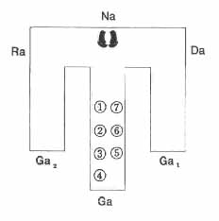
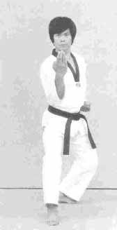
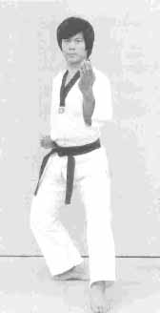
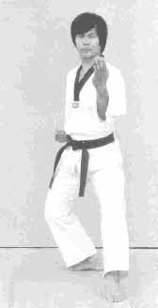
7
Blik / Sison : Ga
Placering : Na
Stand : Oreun dwitkoobi
Bevægelse : Gå et skridt tilbage mod Na med højre ben
Teknik : Hansonnal momtong makki

6
Blik / Sison : Ga
Placering : Ga
Stand : Oen dwitkoobi
Bevægelse : Gå et skridt tilbage mod Na med venstre ben
Teknik : Hansonnal momtong makki

5
Blik / Sison : Ga
Placering : Ga
Stand : Oreun dwitkoobi
Bevægelse : Gå et skridt tilbage mod Na med højre ben
Teknik : Hansonnal momtong makki

6
7
5
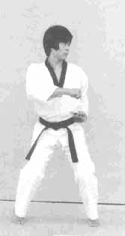
8
Blik / Sison : Da
Placering : Na
Stand : Oreun haktari seogi
Bevægelse : Højre fod samme placering.
Venstre fod trækkes ind til højre knæ. Se mod Da.
Teknik : Keumgang makki

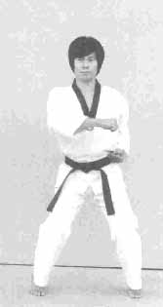
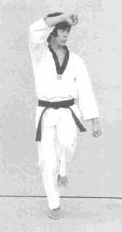
9
Blik / Sison : Da
Placering : Na
Stand : Joochom seogi
Bevægelse : Sæt venstre fod ("vælt til siden").
Teknik : Keun-dol cheogi

10
Blik / Sison : Ga1
Placering : Da
Stand : Joochom seogi
Bevægelse : Kroppen drejer til venstre. Begge fødder bevæges på Da-linien (kroppen drejer 360°). Se mod Ga1.
Teknik : Keun-dol cheogi

N.B. (se nr 10, 17, 20 og 27)
Når kroppen drejes bør den samme højde bevares og bredden mellem fødderne bør ikke ændres.
N.B. (se nr. 8, 15, 18 og 25)
Den løftede fods tæer peger nedad.
Denne handling må udføres langsomt med koncentration af hele kroppens styrke (i ca. 10 sek.)
9
10
8
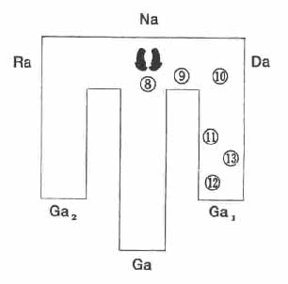
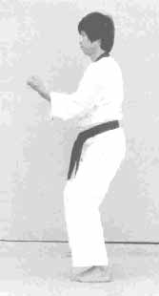
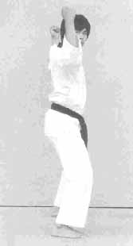
11
Blik / Sison : Ga1
Placering : Ga1
Stand : Joochom seogi
Bevægelse : Højre fod løftes op på linie med venstre fod og udfører jijjigki på Ga1-linien. Se mod Ga1.
Teknik : Santeul makki
KIHAP
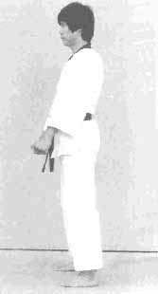
N.B. (se nr. 13 og 23)
Udføres langsomt - ca. 5 sek.
12
Blik / Sison : Ra
Placering : Ga1
Stand : Joochom seogi
Bevægelse : Højre fod samme placering. Kroppen drejer til højre (180°). Venstre fod bevæges på Ga1- linien. Se mod Ra.
Teknik : An palmok momtong hechyo makki
13
Blik / Sison : Ra
Placering : Ga1
Stand : Naranhi seogi
Bevægelse : Højre fod samme placering. Træk venstre fod et skridt ind og hæv kroppen.
Teknik : Arae hechyo makki
12
13
11
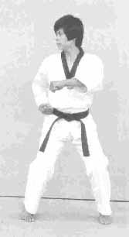
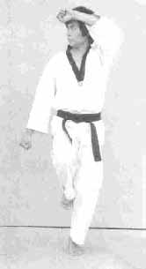
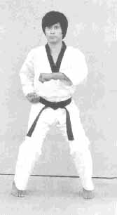
18
Blik / Sison : Ra
Placering : Na
Stand : Oen haktari seogi
Bevægelse : Venstre fod samme placering.
Højre fod trækkes ind til venstre knæ. Se mod Ra.
Teknik : Keumgang makki

19
Blik / Sison : Ra
Placering : Ra
Stand : Joochom seogi
Bevægelse : Sæt højre fod ("vælt til siden").
Teknik : Keun-dol cheogi

20
Blik / Sison : Ga2
Placering : Ra
Stand : Joochom seogi
Bevægelse : Kroppen drejer til højre. Begge fødder bevæges på Ra-linien (kroppen drejer 360°). Se mod Ga2.
Teknik : Keun-dol cheogi

18
19
20
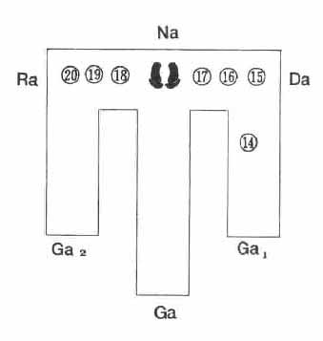
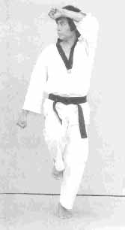
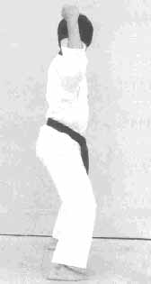
15
Blik / Sison : Ra
Placering : Da
Stand : Oen haktari seogi
Bevægelse : Venstre fod samme placering.
Højre fod trækkes ind til venstre knæ, samtidig med at kroppen drejes til højre (90°) (baglæns
rundt). Se mod Ra.
Teknik : Keumgang makki

16
Blik / Sison : Ra
Placering : Da
Stand : Joochom seogi
Bevægelse : Sæt højre fod ("vælt til siden").
Teknik : Keun-dol cheogi

17
Blik / Sison : Ra
Placering : Na
Stand : Joochom seogi
Bevægelse : Kroppen drejer til højre. Begge fødder bevæges på Da-linien (kroppen drejer 360°). Se mod Ra.
Teknik : Keun-dol cheogi

14
Blik / Sison : Da
Placering : Da
Stand : Joochom seogi
Bevægelse : Venstre fod løftes op. Højre fod samme placering.
Kroppen drejer til højre (180°). Venstre fod
udfører jijjigki på Da-linien. Se mod Da.
Teknik : Santeul makki
15
17
14
16
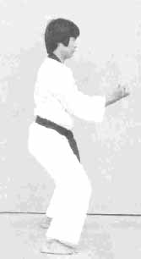
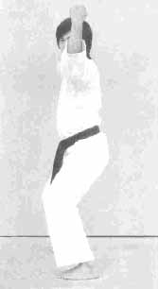
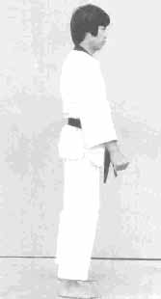
21
Blik / Sison : Ga2
Placering : Ga2
Stand : Joochom seogi
Bevægelse : Venstre fod løftes op på linie med højre fod og udfører jijjigki på Ga2-linien. Se mod Ga2.
Teknik : Santeul makki
KIHAP
22
Blik / Sison : Da
Placering : Ga2
Stand : Joochom seogi
Bevægelse : Venstre fod samme placering. Kroppen drejer til venstre (180°). Højre fod bevæges på Ga2-linien. Se mod Da.
Teknik : An palmok momtong hechyo makki
23
Blik / Sison : Da
Placering : Ga2
Stand : Naranhi seogi
Bevægelse : Venstre fod samme placering. Træk højre fod et skridt ind og hæv kroppen.
Teknik : Arae hechyo makki
22
21
23
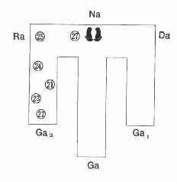
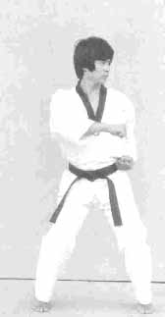
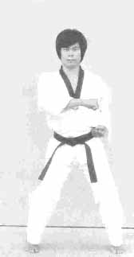
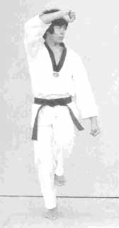
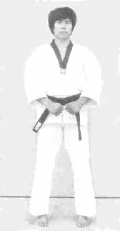
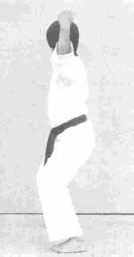
25
Blik / Sison : Da
Placering : Ra
Stand : Oreun haktari seogi
Bevægelse : Højre fod samme placering.
Venstre fod trækkes ind til højre knæ samtidig med at kroppen drejes 90° til venstre (baglæns rundt). Se mod Da.
Teknik : Keumgang makki
26
Blik / Sison : Da
Placering : Na
Stand : Joochom seogi
Bevægelse : Sæt venstre fod ("vælt til siden").
Teknik : Keun-dol cheogi

27
Blik / Sison : Ga
Placering : Na
Stand : Joochom seogi
Bevægelse : Kroppen drejer til venstre. Begge fødder bevæges på Ra-linien (kroppen drejer 360°). Se mod Ga.
Teknik : Keun-dol cheogi

24
Blik / Sison : Ra
Placering : Ra
Stand : Joochom seogi
Bevægelse : Højre fod løftes op. Venstre fod samme placering.
Kroppen drejer til venstre (180°). Højre fod udfører jijjigki på
Ra-linien. Se mod Ra.
Teknik : Santeul makki
Keuman
Blik / Sison : Ga
Placering : Na
Stand : Naranhi seogi
Bevægelse : Højre ben samme placering, træk venstre ben til højre ben.
Kig mod Ga.
Teknik : Gibon joonbi seogi

26
27
25
Keuman
24
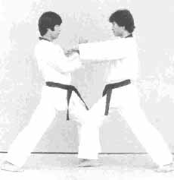
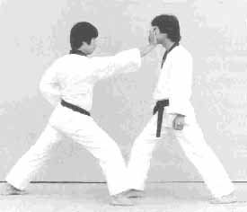
1
Modstanderen griber fat i kraven med begge hænder.
Jeg gør mig fri med an palmok momtong hechyo makki.
2
Hvis modstanderen stadig holder fast i kraven efter an palmok momtong hechyo makki, udfører jeg straks batangson teok-chigi (de to handlinger må udføres hurtigt).
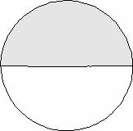
Anvendelse af
Poomse Keumgang
Anvendelse af handling 2
Anvendelse af handling 1

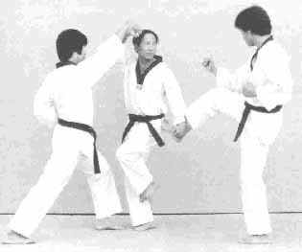
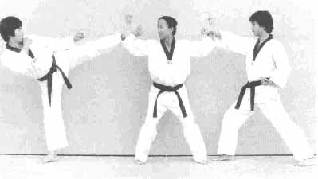
11
Jeg forsvarer mig mod angrebene fra begge sider med oreun palmok bakat makki og oen palmok an makki (santeul makki).
8
To modstandere angriber samtidigt fra to sider, den ene med eolgul jireugi forfra og den anden med arae apchagi fra siden.
Jeg blokerer begge angreb med haktari keumgang makki.

Anvendelse af handling 8
Anvendelse af handling 11

